《运筹学实践》课程实践报告（三）
班级: 应数20-3 姓名: 范一宏 学号: 11201406 成绩:

实验名称：Excel规划求解实践（1）、Excel规划求解实践（2）
实验目的与要求：
实验目的
在Excel软件中加载“规划求解”工具，使用Excel软件求解线性规划问题。掌握使用Excel软件进行灵敏度分析的操作方法。掌握使用Excel软件求解运输问题和指派问题的操作方法。
实验要求
1. 在Excel软件中，加载“规划求解”工具；
2. 在Excel软件中，建立新问题，输入模型，求解模型，对结果进行简单分析。
3. 使用Excel软件求解教材中有关灵敏度分析的例题或习题（或其它题目等）。
4. 使用Excel软件求解教材中运输问题的例题或习题（或其它题目等）。
5. 使用Excel软件求解教材中指派问题的例题或习题（或其它题目等）。
建立的数学模型：
问题一：加载“规划求解工具”
首先点击文件选项栏，进入最下端的选项卡中，在选项卡中点击加载项，在管理——Excel加载项——转到，点击规划求解加载项并确定，完成“规划求解工具”的加载。

问题二：利用规划求解工具解决一个线性规划问题
该步骤如下
（1）收集问题的数据（2）在Excel电子表格中输入数据（3）确定决策变量单元格（4）输入约束条件左边的公式（5）输入目标函数公式。即分别建立数据单元格、可变单元格、输出单元格、目标单元格

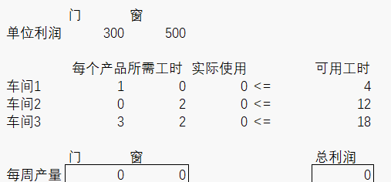
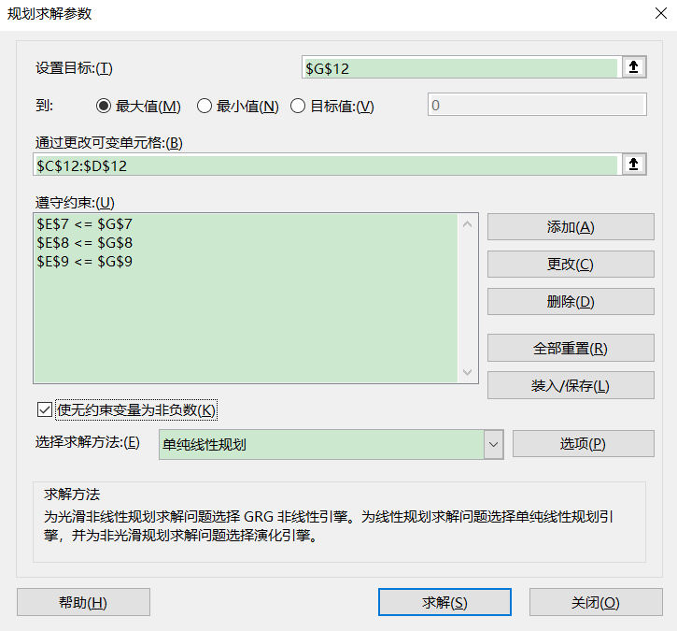
问题三：灵敏度分析
问题四： 运输问题

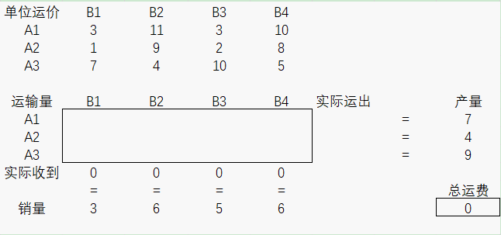
问题五：指派问题
模型的求解：
问题二：线性规划问题的求解
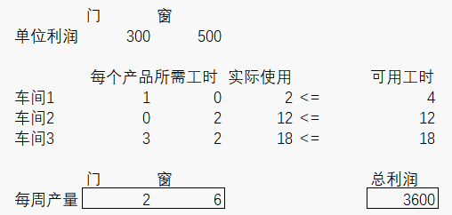
运算结果报告
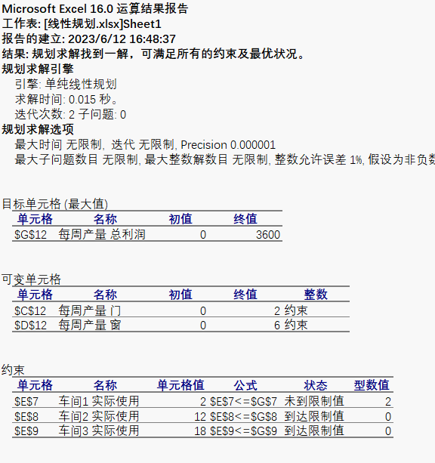

问题三：灵敏度分析
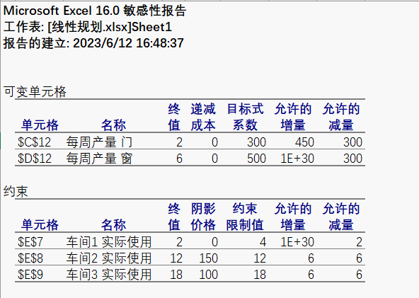

问题四：运输问题
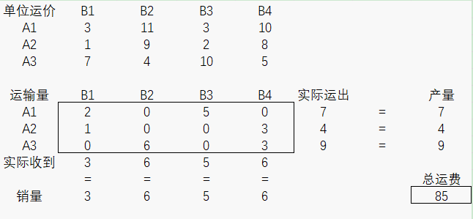

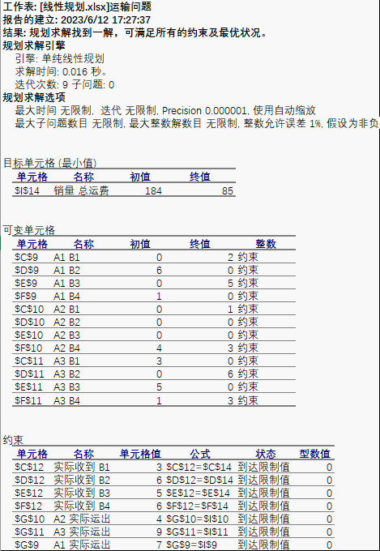

问题五：
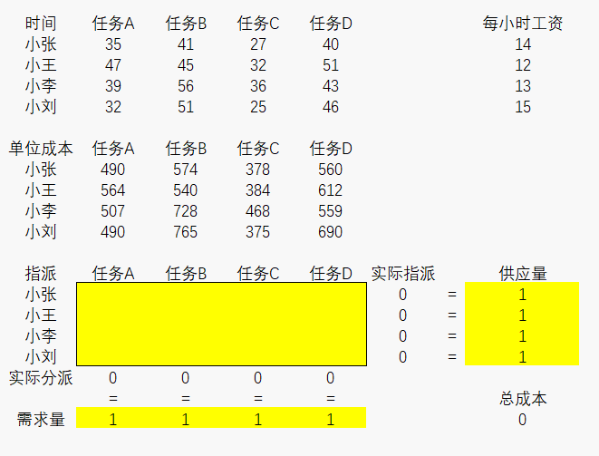

指派问题的结果
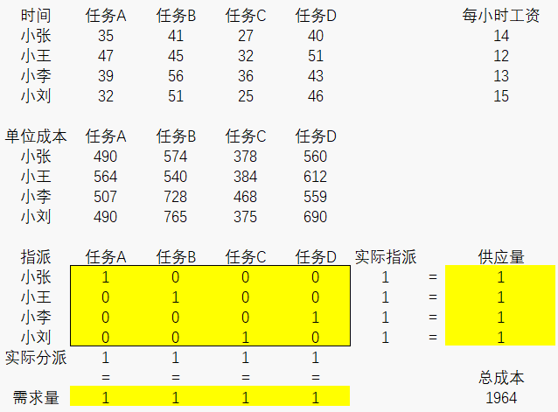

结果分析：
问题一：
问题一是加载并打开数据中的规划求解选项卡。
问题二：
规划求解模型的建立过程，首先是电子表格模型的建立，只需要根据问题上的信息填写表格就可以了，在数字填充的过程中有一些操作上的技巧，比如说下拉可以迅速补齐。在输入公式时，通过符号“$”，可以实现绝对引用，在输入公式时，有一些常见的公式需要记住，比如sum()和sumproduct()，前者可以实现一行或者一列相加，后者可以实现两个维数相同的数组的相乘再求和。在该问题中，是求目标的最大值，需要遵序的约束是每个车间的实际使用时间小于可用工时。最终求得，车间一使用2小时、车间二使用12小时、车间三使用18小时。总利润为3600元。
问题三：
灵敏度分析的目的是探求参数变化对模型有什么影响。表格最上方的“可变单元格”反映的是目标函数系数变化时对最优解产生的影响。下方的“约束”反映的是约束右端值变化对最优解产生的影响。例如，门原本的利润是300，在不影响最优解的前提下，门的利润的可变范围为（-300——+450），即门的利润为0——750时，最优解都不会发生变化。例如，车间一的使用时间上限是2，在不影响最优解得前提下，变化范围是（-2——无限制），即车间一的实际使用为（0——无限制）。
问题四：
运输问题，可变单元格是运输量对应的分配矩阵，实际运出和实际收到通过sum()函数写出，总运费通过sumproduct()函数计算获得。设置的目标是总运费，遵守的约束是实际运出=产量；实际收到=销量。Excel可以设置名称，在名称管理器中可以对已设置的名称进行修改。最终在实际运出和销量都满足的前提下，总运费85时是最低的。
问题五：
指派问题，指派问题是特殊的运输问题，运输问题中的分配矩阵在指派问题中有特殊的表现形式，即每行每列的和为1。在此题中，目标是总成本取最小值，遵守的约束是分配矩阵中每行和每列的和是1。使用线性规划方法最终求得总成本最小为1964元。

